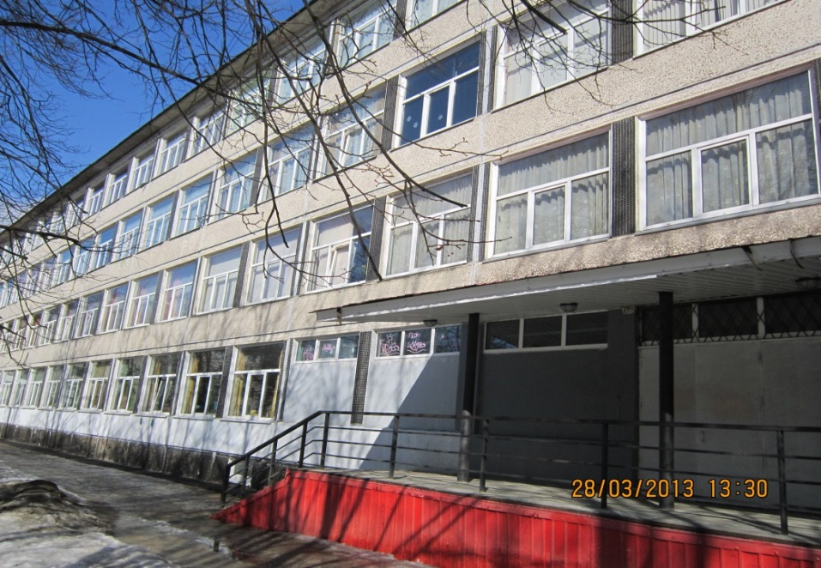

ГБОУ СОШ № 88
Калининский район
г. Санкт-Петербург

Памятка
для родителей, имеющих детей среднего и старшего школьного возраста
на русском
и азербайджанском языках

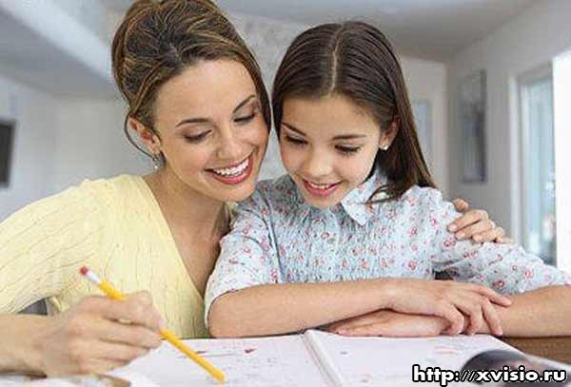

- mümkünzadaniya.Vuşaqolmalıdırolacaqverilməsivacibdir, güclütapmaqüçünvəyadahayaxşıdemək, uşağahüququvəistifadəkeyfiyyət, inkişaflazımdır! xoşbəxtlik, uğursevinciniyaşamağaproblemliyeniyetmələrüçünböyükəhəmiyyətivardır. Sərtsözlərqarşısınıalmaq, nəzakətləuşaqiləTalk.
- uşaqmüəllimçatışmazlıqlariləmüzakirəheçvaxt. Bettermüəllimbütünqalankimibiradam, vəki, yorğunvəəsəbiolabilərki, işarə, onunüçünağırişnecəizahedir.
- Müəllimgümanbirlikdəbirçözümtapmaqüçündahaasanolacaqheçbiriddiadanışmaq. Vəziyyətirunetməyin. Münaqişəninalovlarməktəbrəhbərliyiüzqədərgözləyinetməyin. Əvvəlindəvəziyyətiedək.
- Axtaruşaqməşğuletməküçünbirstimuluğurlaçalışdı.
- Heysiyyətyaxşılaşdırmaq. O qazanmaqüçünbirçoxidiki.
- Uşağınızsinifqarşısındabirnöqtədəonunözbilikgöstərəbilərki, müəllimilətəşkiledir.

Buyardımüçünxahişəgəruşaqməşğulolanişqarışmayın. Onunlaissez-faireonudeyəcəklər: "Siz, əlbəttə, idarəedəbilərsinizbütünsağvar." Biruşaqçətin, vəyardımqəbuletməyəhazırdır, əgəronaköməketməküçünəminolun. Uşağınızonlarınhərəkətlərininmənfinəticələriiləgörüşməküçünimkanverir. Yalnız o, böyüməkvə "şüurlu" olacaq.

Памятка для родителей, имеющих детей среднего и старшего школьного возраста.
- Обязательно поговорите с ребенком серьезно. Выясните, что беспокоит его в связи с посещением школы.
- Встретьтесь с учителем, возможно, он расскажет вам причину беспокойства.
- Внезапное изменение в поведении ребенка может быть связано с обстановкой дома. Если такая проблема существует, не пытайтесь обманывать ребенка, говорите ему правду, но не вдавайтесь в подробности. Скажите ребенку, что вы сами разберетесь с проблемами, а его задача ходить в школу и успешно учиться.
- Ребенок должен знать, что каждый день в школе не может быть идеально хорошим и спокойным.
- Объясните ребенку, что ему самому придется решать возникающие проблемы, и вы всегда ему в этом поможете.
- Постарайтесь напоминать ребенку интересные и веселые случаи, которые произошли с ним в школе. Это его поддержит. Хвалите его за старания.
- Благодарите учителей за преподавание, хорошее отношение к детям, это настроит человека доброжелательно к вашему ребенку.
- Ребенок, которого дома постоянно ругают и наказывают, может дойти до крайней степени беспокойства и вследствие этого ничего не удерживать в памяти.
- Замечайте даже незначительные изменения в поведении, так как сначала асоциальное поведение проявляется эпизодически, ситуативно.
- Разговаривайте, объясняйте, но не ставьте условий, не требуйте сразу идеального поведения. Комплексно вводите изменения в режим дня, в общество подростка, в досуг.
- Необходимо найти сильные стороны или, лучше сказать, качества подростка и правильно их использовать, развивать, давая посильные задания. В ребенка необходимо верить – это главное! Громадное значение имеет для трудного подростка испытать счастье, радость от успеха. Говорите с ребенком тактично, избегайте резких выражений.
- Никогда не обсуждайте с ребенком недостатков учителя. Лучше объясните, как тяжело ему работать, указав этим на то, что учитель такой же человек, как и все остальные, и может устать и быть раздраженным.
- Поговорите с учителем без претензий, скорее всего, вместе вам легче будет найти выход. Не запускайте ситуацию. Не ждите, когда пламя конфликта заденет администрацию школы. Разрешите ситуацию в самом начале.
- Найдите стимул (только не деньги), чтобы ребенок старался успешно заниматься.
- Улучшайте его самооценку. Говорите, что у него многое получится.
- Договоритесь с учителями, чтобы ваш ребенок мог показать свои знания именно в определенный момент перед всем классом.
Не вмешивайтесь в дело, которым занят ваш ребенок, если он не просит помощи. Своим невмешательством вы будете сообщать ему: “С тобой все в порядке! Ты, конечно, справишься”. Если ребенку трудно, и он готов принять вашу помощь, обязательно помогите ему. Позвольте вашему ребенку встретиться с отрицательными последствиями своих действий. Только тогда он будет взрослеть и становиться “сознательным”.

OrtaməktəbyaşlıuşaqlarınvalideynləriüçünMemo.
- Theməktəbinsəfəriiləəlaqədaronanarahatedənuşaqserezno.Vyyasniteilədanışmaqüçünəminolun.
- Müəllimiləgörüşmək, bunarahatlıqsəbəbdeyəbilər.
- uşağındavranışqəfildəyişiklikevdekorasiyailəbağlıolabilər. Birproblemvarsa, biruşaqaldatmağacəhdonahəqiqətidemək, lakindetalvermədiyoxdur. S problemlərianlamaqedəcəkki, uşaqdemək, vəonunvəzifəsiməktəbəgetməkvəuğurlaöyrənməkdir.
- Uşaqhərməktəbgünmükəmməlgözəlvəsakitolabilməzki, bilməlidir.
- O problemlərihəlletməkolardıki, uşaqizah, sizhəmişəbuonaköməkedəbilər.
- Onunshkole.Etodəstəkonabaşuşağınmaraqlıvəgülməlihadisələrihatırlatmaküçüncəhdedin. StoraniyaüçünOnahəmd.
- Uşaqlarüçünbiryaxşımünasibət, buuşaqdostuşəxsmüəyyənedəcək, tədrisüçünmüəllimlərətəşəkkür.
- Evdəsui-istifadəedənuşaqdaimcəzalandırılır, anksiyetebirifratdərəcəyəçatabilərvənəticədəyaddaştutmadığını.
- BəzənSituasiyailkantisosialdavranışproevlyaetsyadavranışhəttacüzidəyişiklikləredək.
- Talk, izah, lakinşəraityoxdur, istirahətgünü, cəmiyyətyeniyetmərejimindədəyişikliklərsürücüpovedeniya.Kompleksnomükəmməlhüququtələbetmir.

